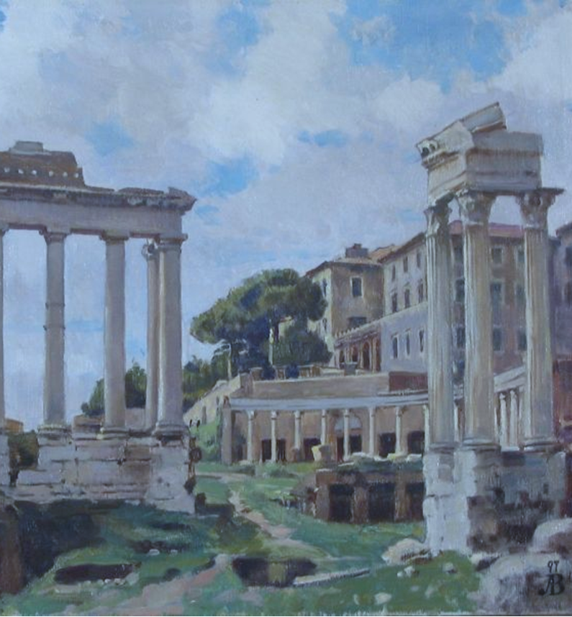
МІНІСТЕРСТВО АГРАРНОЇ ПОЛІТИКИ ТА ПРОДОВОЛЬСТВА УКРАЇНИ
ХОМУТЕЦЬКИЙ ВЕТЗООТЕХНІКУМ ПОЛТАВСЬКОЇ ДАА

Навчальний посібник
для самостійної роботи студентів
із дисципліни «Латинська мова».
Розділ «Фонетика»

«Навчальний посібник для самостійної роботи студентів із дисципліни «Латинська мова». Розділ «Фонетика»» - це методична робота, що з успіхом може бути використана студентами при самостійному вивченні дисципліни «Латинська мова» та викладачами при проведенні занять із даної дисципліни. Даний посібник являє собою навчальний матеріал, що допоможе у засвоєнні навчальної інформації через її наглядність та візуалізацію.

Автор:
Литвиненко Людмила Миколаївна, заступник директора із навчальної роботи Хомутецького ветеринарно-зоотехнічного технікуму ПДАА, викладач вищої категорії.

2014

ВСТУП
Дисципліна «Латинська мова»
Розділ «Фонетика»
Латинські письмові знаки запозичені, ймовірно, через етрусків із західногрецького алфавіту. Латинський алфавіт успадкували романські народи, а в часи християнства – германці та західні слов’яни.

У латинському алфавіті 25 букв.

Буква Аа (а), вимова [а] Буква Вв (бе ), вимова [ б]
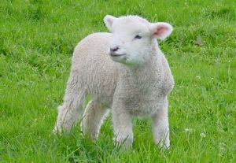
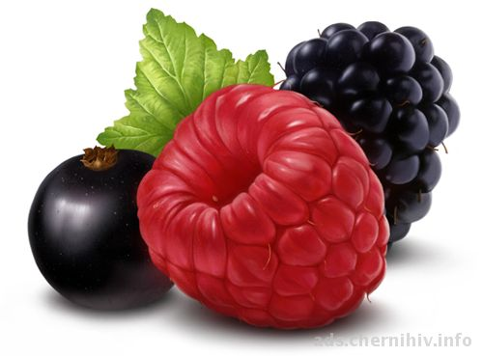

Agnus (агнус) - ягня
bacca (бакка) - ягода
Буква Сс ( це), вимова [ц, к ] Буква Dd ( де), вимова [д ]



derma (дерма) - шкіра
circulus (ціркулюс) – кружок

Буква Ее ( е), вимова [ е] Буква Ff ( еф), вимова [ф ]
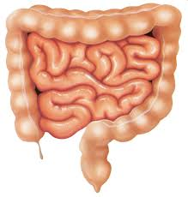
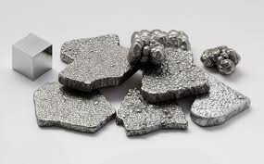

ferrum (ферум) - залізо
enteron (ентерон) - кишка
Буква Gg ( ге), вимова [ґ ] Буква Hh ( га), вимова [г ]




herba (герба) - трава
glossa (глосса) - язик

Буква Iі (i ), вимова [i, й ] Буква Jj ( йот), вимова [ й]
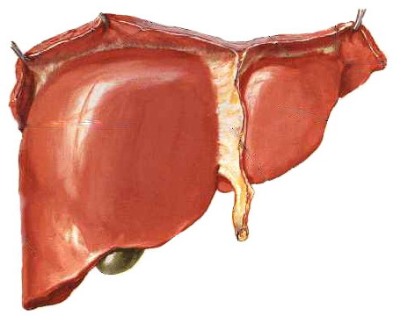
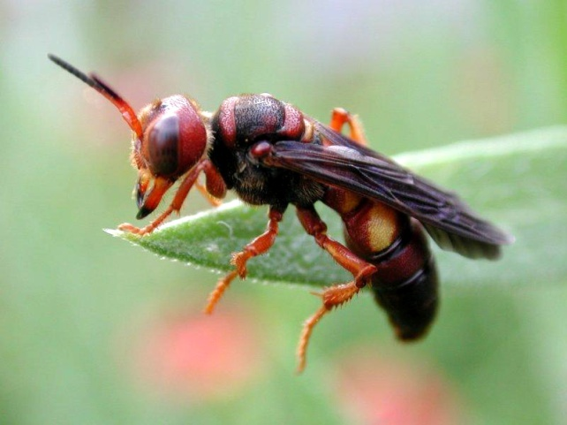

jecur (єкур)- печінка
insectum (інсектум) - комаха

Буква Кк ( ка), вимова [ к] Буква Ll ( ель), вимова [ ль]

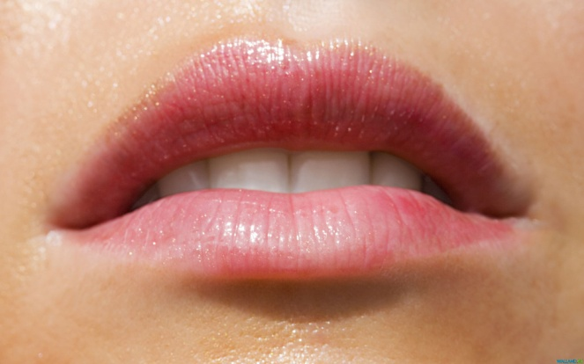


labium (лябіум) - губа
kalanchoe (каланхое) - каланхое

Буква Мм ( ем), вимова [ м] Буква Nn (ен ), вимова [н ]
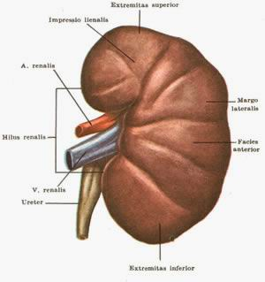
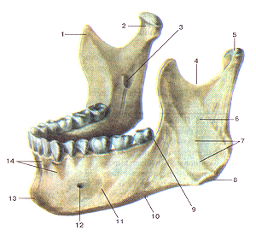

nephros (нефрос) - нирка

mandibula (мандібуля) - нижня щелепа
Буква Оо (о ), вимова [ о] Буква Рр ( пе), вимова [п ]
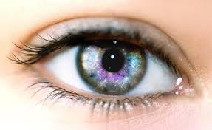


oculus (окулюс) - око
pilula (пілюля) - пилюля
Буква Qq (ку ), вимова [ к] Буква Rr ( ер), вимова [ р]
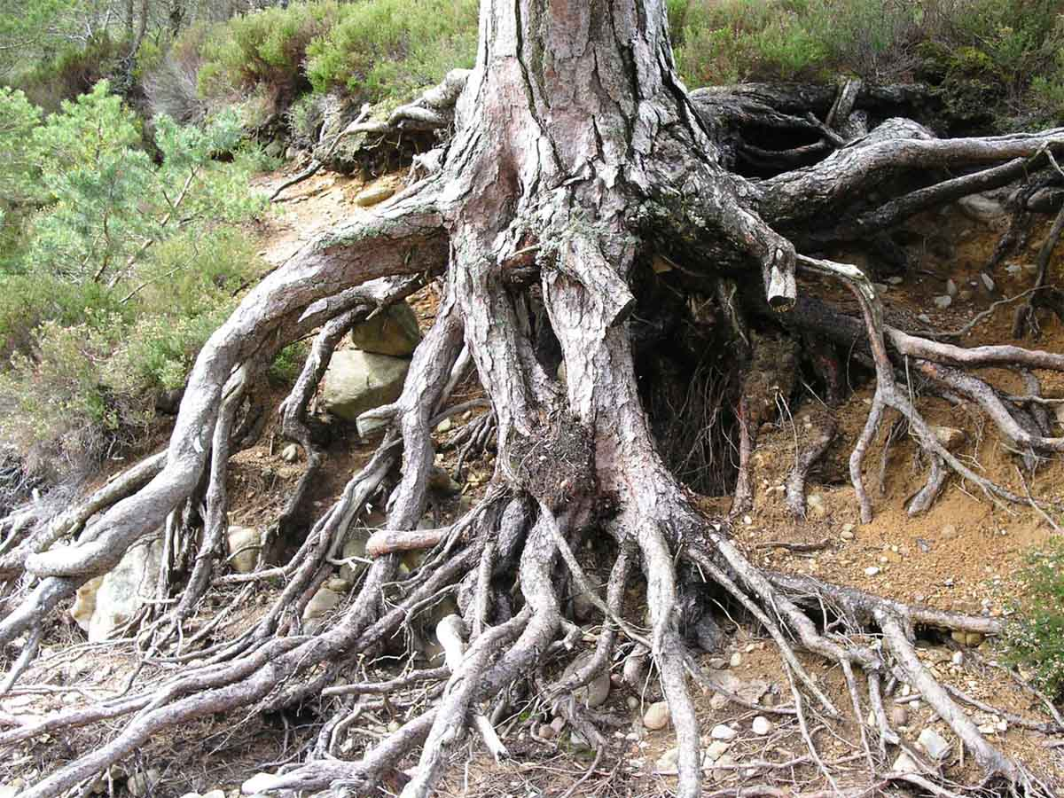
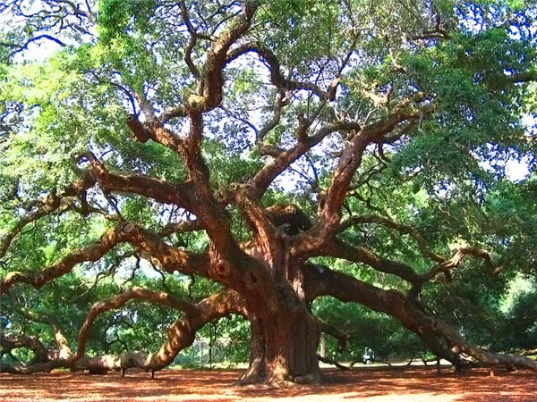

radix (радікс) - корінь
quercus (кверкус) - дуб

Буква Ss ( ес), вимова [ с] Буква Tt ( те), вимова [ т]

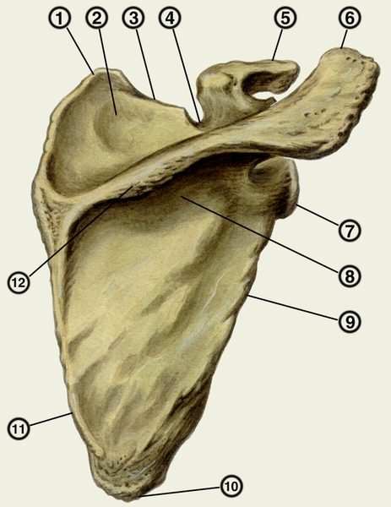

tabuletta (табулетта) – таблетка
Буква Uu ( у), вимова [ у] Буква Vv ( ве), вимова [ в]
scapula (скапуля) - лопатка
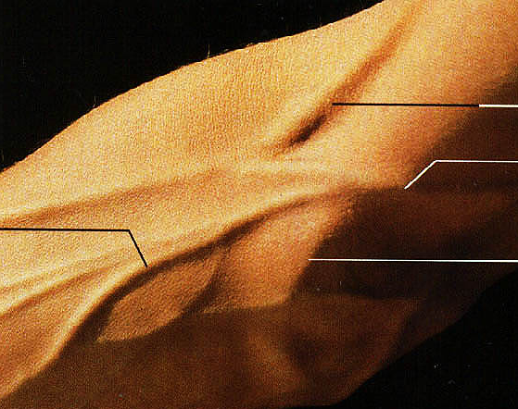
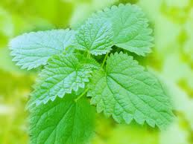

vena (вена) - вена
urtica (уртіка) - кропива

Буква Xx ( ікс), вимова [ кс, кз]
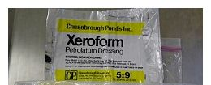

xeroformium (ксероформіум) - ксероформ

Буква Yy ( іпсілон), вимова [ і] Буква Zz ( зет), вимова [ з, ц]

Y

zoon (зоон) - тварина
ypsiloideus (інсілоідеус) - іпселоподібний

Звукова система латинської мови складається із голосних, дифтонгів (сполучення голосних),приголосних та сполучення приголосних.

Голосні

У латинській мові є такі голосні
a, е, і, о, u, у.

Буква у (іпсилон) вживається тільки в словах грецького походження і читається як українське «і».
amylum ( амілюм ) - крохмал
hyperaemia (гіперемія) - гіперемія

Буква і читається як українське і
digitus ( дігітус) - палець
initium (ініціум) – початок

Якщо і стоїть на початку слова чи складу перед голосним, а також між голосними, то вимовляється як й. У таких випадках у сучасній медичній і фарматичній термінології вживається буква j . Наприклад:
jecur (єкур)- печінка
juba ( юба)- грива

Не пишеться буква j тільки в словах, запозичених з грецької мови. Наприклад: Iodum (йодум) – йод ( з грецької iodes – фіолетовий).

Крім простих голосних , у латинській мові існують сполучення двох голосних (дифтонги) : ае, ое, аu, eu .
Сполучення голосних (diphthongi)
Дифтонги ае та ое вимовляються як один звук (монофтонги)і тому вірніше було б називати їх диграфами.
Дифтонги ае та ое вимовляються як українське е.
Наприклад:
vertebrae (вертебре) - хребці
foetus (фетус) – плід

Дифтонги аu та eu вимовляються як українські [ау] та [еу] (як один склад):
auris (ауріс) - вухо
pneumonia (пнеумоніа) - запалення легенів

Приголосні (consonantеs)

Більшість приголосних вимовляються як відповідні приголосні в українській мові. Окремого пояснення потребують лише деякі з них.
Основні правила читання та вживання приголосних букв у латинській мові такі.
Буква с перед двома звуками [е] ( е,ае,ое) та [ і] ( і,у) – читається як ц.
acidum (ацідум) - кислота
cera (цера) – віск

В усіх інших випадках, тобто перед голосними а, о, u, перед приголосними та в кінці слова с читаеться як к. Наприклад:
caput (капут) – голова
crystallus (крісталлюс) – кристал
lac ( ляк) – молоко

G, g - позначається звук [ґ]. Наприклад:
gutta (гутта) – крапля
genu (гену) – коліно

H, h - читається як г. Наприклад:
herba (герба) - трава
homo (гомо) - людина

K, k - вживається тільки в словах нелатинського походження. Наприклад:
Kalium (каліум) - калій (араб.)
kalanchoe (каланхое) – каланхое (гр.)

L, l позначає м'який звук [л' (ль)]. Наприклад:
labium (лабіум) - губа
lupus (люпус) - вовк

Q,q - вживається лише в сполученні з u (qu); таке буквосполучення читається як кв. Наприклад:
aqua (аква) - вода

S,s - читається як с. Наприклад:
sal (саль) - сіль
sapo (сапо) - мило

Якщо s стоїть між двома голосними, а також між голосним і приголосним m або n, то читається як з . Наприклад:
esophagus (езофагус) -стравохід
vasa (ваза) – судина, посуд

T,t читається як т, але сполучення ti перед голосними читається як ці. Наприклад:
tinctura (тінктура) - настоянка
solution (солюціо) - розчин

Після s,t,x сполучення ti читається як ті
mixtio (мікстіо) – змішування, суміш
ostium (остіум) - вхід

V, v – позначає звук [в]. Наприклад:
virus ( вірус) – вірус, іфекційний збудник хвороби
vacca ( вакка) - корова

X, x – читається як кс. Наприклад:
radix (радікс) - корінь
mixture (мікстура) – суміш, мікстура

Між голосними x у деяких словах читається як кз:
exacte (екзакте) – точно, старанно
examinare (екзамінаре) - досліджувати

Z, z - читається як з і вживається, головним чином, у словах грецького походження:
eczema (екзема) – захворювання шкіри
rhizome (різома) - кореневище

У словах негрецького походження z іноді читається як ц, наприклад:
Zincum (цінкум) – цинк (нім.)
influenza (інфлюенца) – грип, інфлюенца (італ.)

Буквосполучення

Сполучення приголосних букв ch, ph, th, rh пишуться, переважно, в словах, запозичених з грецької мови, і читаються так:

ch як українське x
chirurgus (хірургус) – хірург

ph як українське ф
phosphorus (фосфорус) - фосфор

th як українське т
thorax (торакс) - грудна клітка

rh як українське p
rhizome (різома) - кореневище

Сполучення sch читається як українське cx
schema (схема) - схема

Сполучення ngu, su , якщо за ними йде голосний, читаються як нгв, св, наприклад:
unguentum (унгвентум) - мазь
consuetude ( консветудо) - звичка

Якщо su наголосом, то читається як су:
Suus ( суус ) - свій

Серед приголосних звуків є так звані muta (німі) - b, p, t, d, c, g, і
Liquida(плавні) - r, l.
Сполучення німого з плавним називають muta cum liquida:
bl, br, pl, dr, tr, gr, cli.
Vertebra ( вертебра ) - хребець
Gangraena (гангрена) - омертвіння тканини

ЗАПАМЯТАЙТЕ КРИЛАТІ ВИСЛОВИ:

Auscultare disce! - Вчись вислуховувати!

Medicus curat, natura sanat - Лікар лікує, а природа оздоровлює

ВИКОРИСТАНА ЛІТЕРАТУРА

1. А. П. Буркат Латинский язык и основы ветеринарной терминологии: Учебник. – К.: Высшая школа, 1989.-206с.

2. В. І. Семілетко, С. Б. Столбецька Латинська мова: Підручник. – Біла Церква, БДАУ, 2002. – 160 с.

3. З. М. Филиппович Латинский язик. – К.: Высшая школа, 1972.- 145 с.

